В столице определили лучшего спасателя
01.08.2022

В конкурсе профессионального мастерства по профессии «спасатель» состязались 18 работников Пожарно-спасательного центра, Московского авиационного центра и Московской городской поисково-спасательной службы на водных объектах, а также представители ГБУ «Автомобильные дороги».
В первый день соревнований на поисково-спасательной станции «Строгино» спасатели продемонстрировали свои теоретические знания, ответив на 20 вопросов по дисциплинам, входящим в программы обучения и подготовки спасателей — поисково-спасательные работы, оказание первой помощи, топография, правила пользования маломерными судами и другие.
Далее участники должны были выполнить два упражнения по физической подготовке — подтягивания и плавание на 100 метров вольным стилем.
После этого спасатели оказывали помощь условному пострадавшему, используя различные средства спасения. Участникам необходимо было выполнить бросок конца Александрова и спасательного круга на расстояние 20 и 16 метров, при этом точно попав в огороженную зону акватории и не задев буй, имитирующий утопающего.
«Соревнования на звание лучшего спасателя Москвы проходят уже более десяти лет. В этом году в отборочном этапе приняли участие около 600 человек, в финале встретились 20 лучших представителей профессии. Год от года растёт мастерство участников, усложняются и задания, повышается и «цена» каждого этапа. К примеру, на этапе «Техногенная ЧС» мы подготовили четыре испытания, которые очень сложно выполнить за отведённое время. Спасатель здесь должен продемонстрировать навыки стратегического мышления: выбрать задачи, которые ему по силам, и набрать при их выполнении максимально возможные баллы», — отметил консультант Управления подготовки Департамента ГОЧСиПБ Илья Зиновьев.
По словам члена судейской коллегии, в конкурсе состязаются спасатели всех классов, и от участников с наивысшим классом судьи ожидают наиболее интересных решений и грамотной работы.
«Все испытания подготовлены на основе того, что ждёт спасателей на регулярной аттестации, которую они проходят. Таким подходом к разработке заданий мы в очередной раз напоминаем участникам, что, в первую очередь, они должны быть профессионалами своего дела», — добавил Илья Зиновьев.
Самой зрелищной и непростой частью первого дня стало спасение человека с глубины. Спасатели проплывали 23 метра до «утопающего», скрывались в толще воды, захватывали пострадавшего на глубине четырёх метров и доставляли его к месту финиша. Каждый претендент на победу мог нырнуть за человеком трижды. Как на реальном происшествии, конкурсантам нужно было не только найти и поднять манекен, но и правильно выполнить буксировку: голова спасаемого должна была постоянно находиться над водой.
Один из конкурсантов, работник аварийно-спасательного отряда №1 Алексей Маковский участвует в конкурсе с 2014 года.
«Я рад, что от нашего подразделения на городской этап отобрались сразу три участника, в том числе и перспективный, на мой взгляд, выпускник пожарно-спасательного колледжа Данила Широков. Передача опыта начинающим спасателям это то, что мне близко, я здесь, в том числе, и для этого. Также на состязаниях есть возможность попробовать новое оборудование, освоить различные техники выполнения работ, с которыми на выездах сталкиваемся нечасто», — рассказал работник АСО №1.
Как отмечает Алексей Маковский, в соревнованиях ему нравится «свобода творчества»: возможность применить как знания, полученные во время общей подготовки в отряде, так и индивидуальные наработки.
«Так получилось, что я дважды занимал четвёртое место, но ни разу не удалось стать победителем. Расстраивает ли меня это? Каждый раз испытываю разные чувства, но в последнее время я просто стараюсь сделать то, что могу, получить на каждом этапе максимально возможные именно для меня баллы. Соревнуюсь, в первую очередь, с собой — как в спорте», — поделился Алексей.
Во второй и третий день состязаний соревнующимся предстояло пройти три этапа — «Альпинизм», «Техногенная ЧС» и «Оказание первой помощи при взрыве».
На первом этапе участники выполняли аварийно-спасательные работы на высоте. Используя альпинистское снаряжение, они должны были оказать помощь трём людям — крановщику, почувствовавшему себя плохо и не имеющему возможности покинуть техническую площадку крана самостоятельно, строителю, упавшему во время выполнения работ в отверстие на глубину трёх метров, и монтажнику, зависшему в безопорном пространстве. Организаторы подготовили для участников конкурса и бонусное задание «Контест», при выполнении которого необходимо было подняться на высоту в безопорном пространстве. Каждые пять метров стоили 10 бонусных баллов, а максимальная высота подъёма равнялась 50 метрам.
На этапе «Техногенная ЧС», по замыслу, произошла авария на предприятии, пострадало большое количество людей. Прибывшие спасатели разделились — трое пошли внутрь, а один приступил к проведению разведки по периметру здания и обнаружил пострадавших.
Конкурсанту на этапе нужно было максимально оперативно и без вреда для пострадавших деблокировать их, оказать первую помощь и транспортировать в безопасную зону. Участники могли самостоятельно выбрать последовательность оказания помощи — всего необходимо было помочь четверым людям: человеку, заблокированному в автомобиле, лежащем на боку, пострадавшему в нише, путь к которой был отрезан бетонным блоком, и двум людям, находящимся под плитами в разных точках.
Специальное оборудование и снаряжение помогали спасателям справляться с препятствиями и оказывать помощь, но также и усложняли работу, ведь их нужно было доставить к финишу без потерь.
«Дистанция очень сложная и, конечно, пройти её без ошибок даже опытному спасателю непросто. Нахожусь сегодня «в теле» пострадавшего и это помогает мне ещё лучше понять, как правильно обращаться с человеком. Нужно не только максимально аккуратно перемещать спасаемого в ограниченном пространстве, но и вспомнить навыки психологической подготовки. Спасатель трезво оценивает ситуацию, понимает, что происходит, а у человека присутствует страх неизвестности, дискомфорт оттого, что он не контролирует ситуацию и должен всецело довериться другому. Спасатель должен постоянно говорить с пострадавшим, объяснять, что с ним будут делать, направлять его. Поэтому польза от роли статиста для меня огромная, даже сделал несколько пометок в блокнот после выступления первых участников», — рассказал спасатель аварийно-спасательного отряда №6 Егор Серов.
По легенде, на последнем этапе трое рабочих получили различные травмы при взрыве. Участникам предстояло осмотреть место происшествия и оценить возможные угрозы, определить состояние каждого пострадавшего и оказать им первую помощь. Этап считался выполненным, когда все люди оказывались в безопасном месте. Баротравма, острая стрессовая реакция, перелом, ампутация и неожиданная остановка дыхания — спасатели справились со всеми сложными ситуациями, подготовленными организаторами.
За выполнение упражнений лучше контрольного норматива или за более быстрое завершение этапа конкурсантам начислялись бонусные баллы.

По итогам всех испытаний победителем стал работник Пожарно-спасательного центра Москвы Павел Грищенков, второе место у Михаэла Нестеренко из Московского авиацентра, бронзовым призёром стал Константин Гормашов, спасатель Московской городской поисково-спасательной службы на водных объектах.
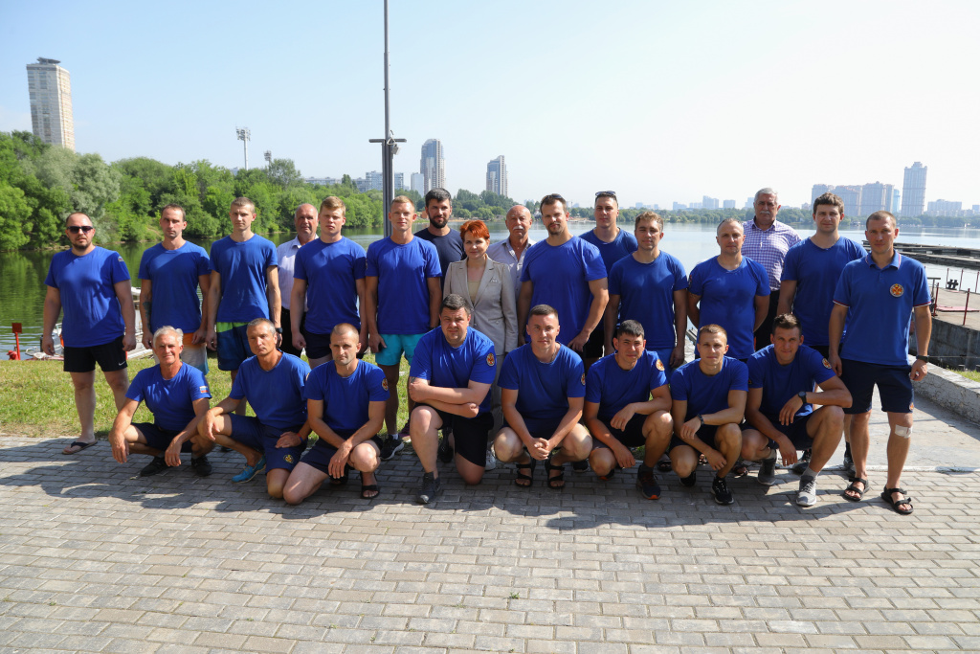
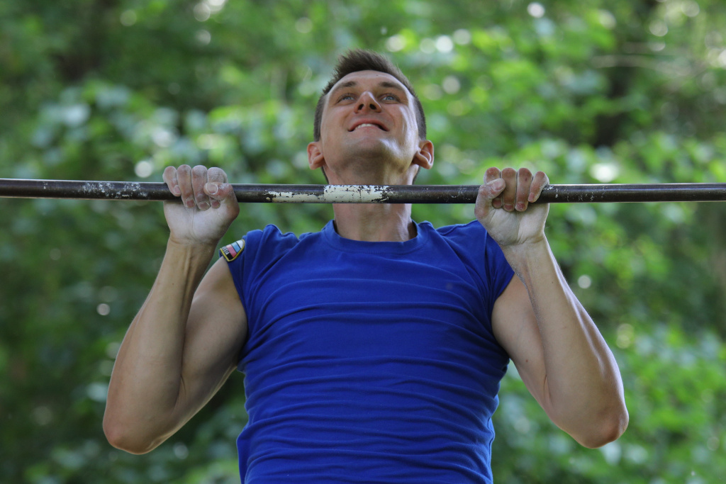

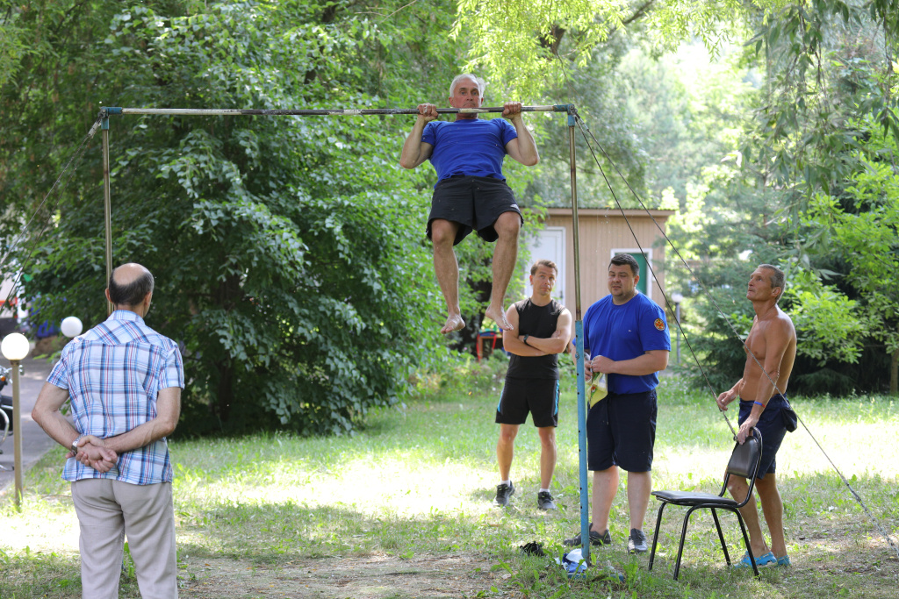
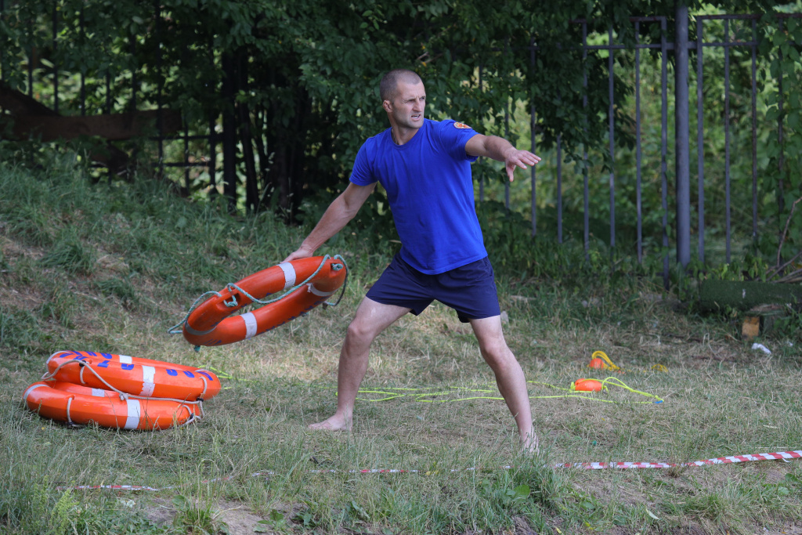

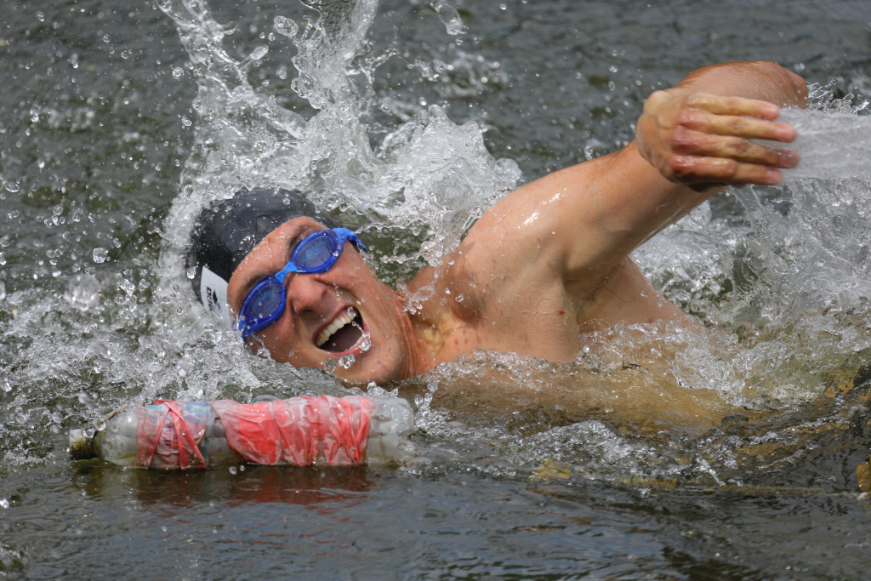
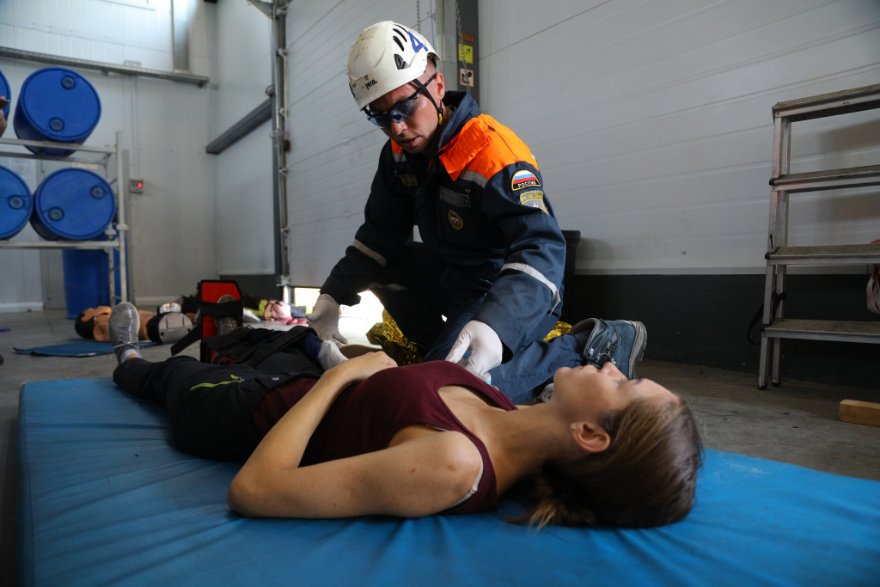

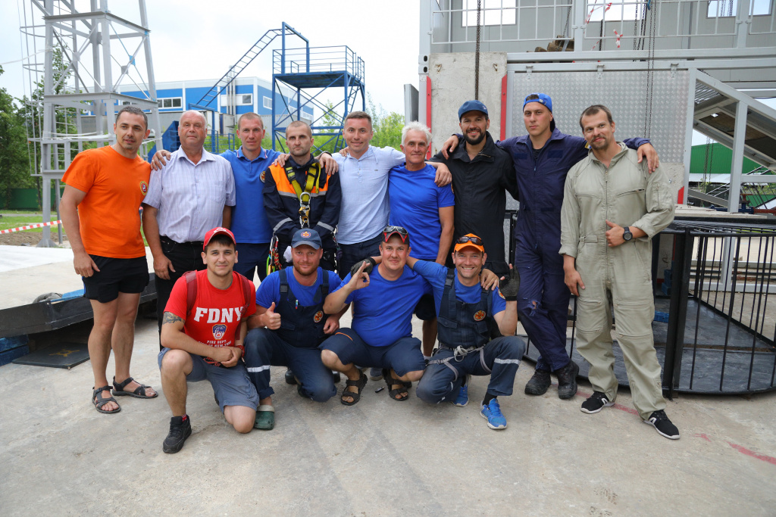

Адрес страницы: http://mgpss.mos.ru/presscenter/news/detail/10968316.html
ГКУ «Московская городская поисково-спасательная служба на водных объектах»

